

**Convocatoria de medios  
Movistar Plus+ te invita a la presentación de ‘Narcogallegos 2’ en Pontevedra**

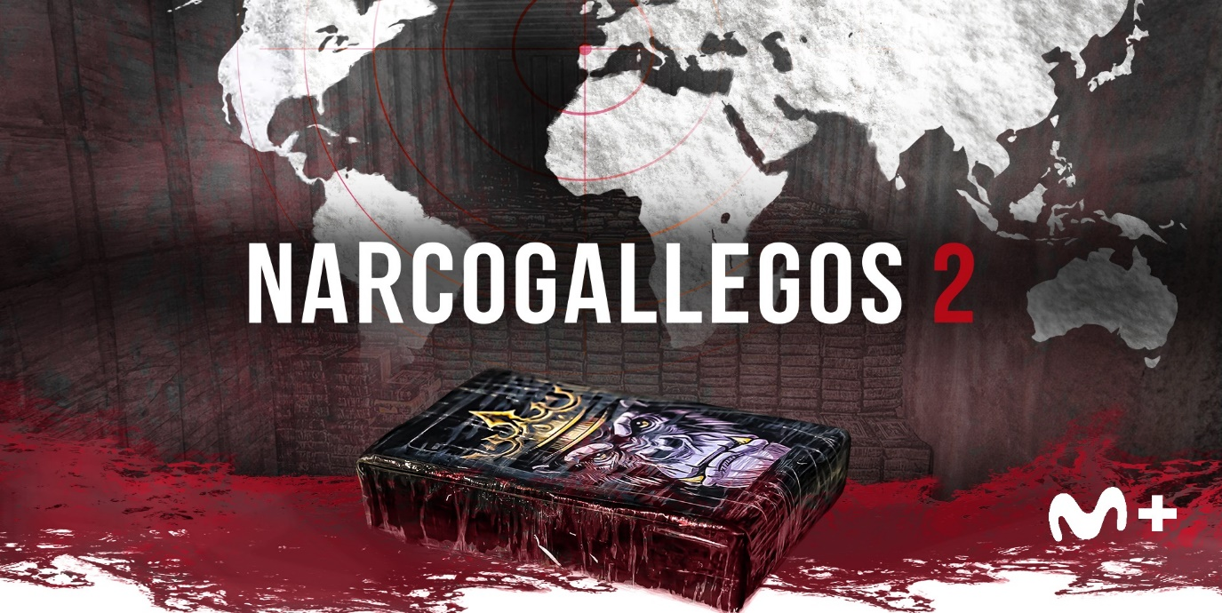

**Más cocaína y más violencia que nunca.**

La **T2 de 'Narcogallegos'** muestra, desde dentro, el panorama actual del crimen organizado en España dominado por organizaciones cada vez más violentas que introducen más cocaína que nunca en Europa desde diferentes partes del mundo. Los dos episodios de esta nueva entrega, creada y dirigida por Víctor Méndez Sanguos, tienen como hilo conductor una operación producida los primeros meses del año en Galicia en la que se incautaron más de 5.000 kilos de cocaína.

**La segunda temporada de ‘Narcogallegos’ se estrena el martes 10 de diciembre en Movistar Plus+.**

**AGENDA:**

**Qué:** Presentación de 'Narcogallegos 2'

**Cuándo:** Martes 3 de diciembre

> 19.50h Convocatoria de medios

> 20.00h Presentación y proyección del episodio 1 de 'Narcogallegos 2'

> 21.15h Fin del acto.

**Dónde**: Liceo Casino de Pontevedra (Rúa Manuel Quiroga, 21)

**Quiénes**: Víctor Méndez Sanguos (director de 'La guerra del hachís') y Leticia Pérez Rico (Movistar Plus+)

**\*\*Para CONFIRMAR ASISTENCIA o SOLICITAR ENTREVISTAS, escribir al siguiente correo electrónico:** [**movistarplus.comunicacion@telefonica.com**](movistarplus.comunicacion@telefonica.com)**, indicando:**

**MEDIO:**

**NOMBRE / APELLIDOS:**

**TELÉFONO:**